[从 2002 到 2025：一篇论文因数据重叠被《Oncogene》撤稿的漫长真相，bik补刀2019就质疑过](https://mp.weixin.qq.com/s?__biz=Mzk0OTY1MDkwOQ==&mid=2247486793&idx=2&sn=786c417f25d15d83d218c9b59af09eab)

原创sleuth[Research Integrity](javascript:void(0);)2025-04-16 22:39:35新加坡



Research Integrity

2002 年 1 月 3 日，来自日本冈山大学医学院神经外科等研究单位的 Yoshiaki Adachi、Nirmala Chandrasekar 等一众研究人员在《Oncogene》杂志上发表了一篇名为《Suppression of glioma invasion and growth by adenovirus - mediated delivery of a bicistronic construct containing antisense uPAR and sense p16 gene sequences》的论文。该论文主要研究通过腺病毒介导的含有反义 uPAR 和正义 p16 基因序列的双顺反子构建体对胶质瘤侵袭和生长的抑制作用，对于胶质瘤的治疗研究有着潜在的重要意义。

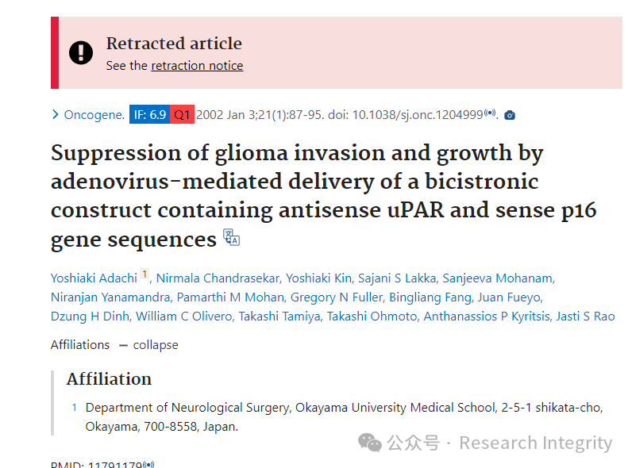

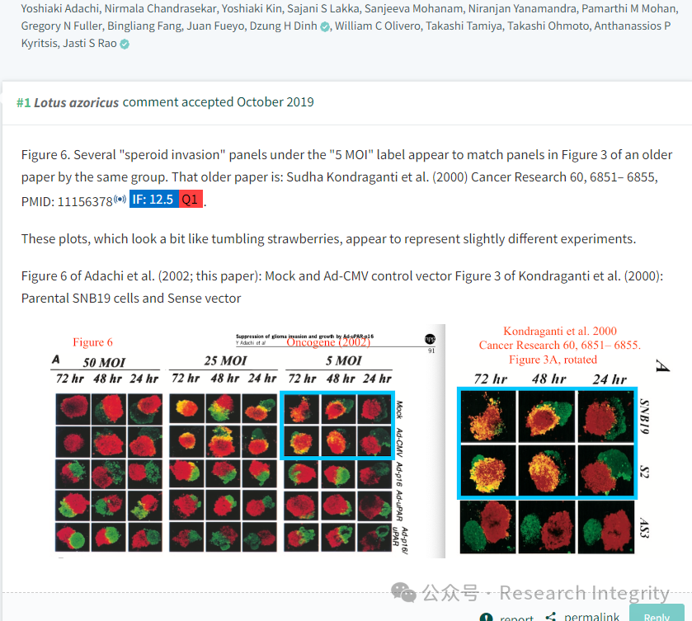

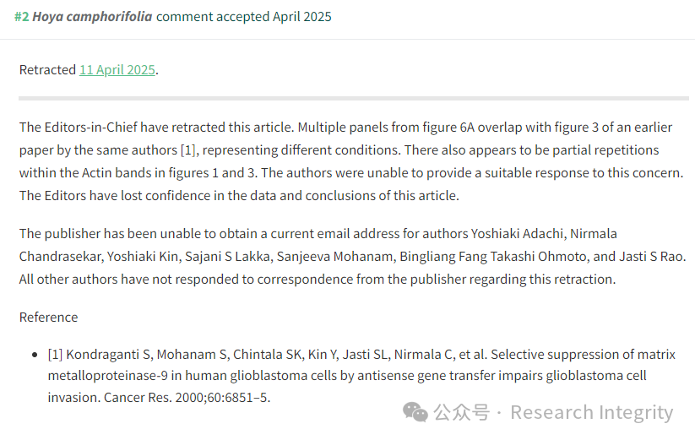



然而，在 2002 年就有网友 Lotus azoricus 发现论文中 Figure 6 的几个 “speroid invasion” 面板与该研究团队早期 2000 年发表在《Cancer Research》上的一篇论文中的 Figure 3 存在相似情况，这两篇论文看似代表不同实验。直到 2025 年 4 月 11 日，该论文被《Oncogene》杂志的主编撤回。原因是论文中 Figure 6A 的多个面板与同一作者早期论文中的 Figure 3 存在重叠，代表不同条件，且 Figure 1 和 Figure 3 中的 Actin 条带也有部分重复情况。面对这些质疑，作者无法给出合适回应，编辑因此对论文数据和结论失去信心。目前，出版商未能获取 Yoshiaki Adachi 等部分作者的当前电子邮件地址，其他作者也未回应出版商关于撤稿的通信。这一事件也引发了学界对论文数据真实性和严谨性的再度关注。

https://pubmed.ncbi.nlm.nih.gov/11791179/

**来源：公众号Research Integrity，转载请注明出处，若没注明学术诚信公众号出处，构成侵权。后台联系客服微信：BikElisabeth**

免责声明：

质疑信息来源于Pubpeer，提及人名均为音译

对于文章内容的真实性、完整性、及时性

本公众号不做任何保证或承诺，仅供读者参考

未经授权禁止转载！

转载请勿更改原文内容及格式！

如有转载需求或合作事宜

可添加下方客服微信或推送邮件到researchintegrity@qq.com

